**Università degli studi di Salerno**



Dipartimento di Informatica

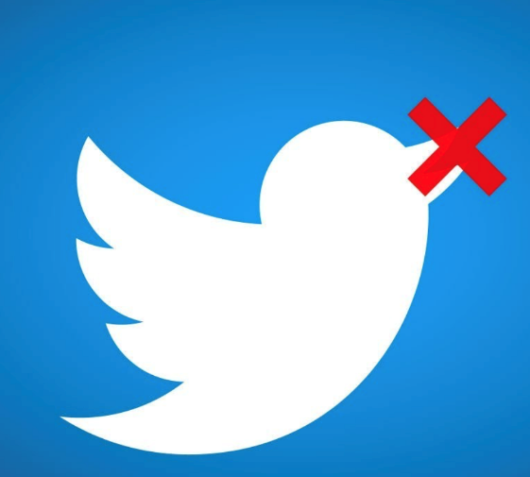**Twitter Hate Speech Analysis**

0522500792 **Corso Silvio**

0522500730 **Napoli Giuseppe**

0522500865 **Tramontano Carmine**

Anno Accademico 2020-2021

*Abstract*

Parliamo del problema legato all’hate speech

Sommario

1. Introduzione 1

2. Background tecnologico 1

2.1 Tweepy 1

2.2 Twarc 1

2.3 Vader 1

2.4 Hate Sonar 1

3. Progettazione 1

3.1 Approccio iniziale e individuazione categorie 1

3.2 Ottenimento dei tweet e commenti 1

3.3 Utilizzo dei tool di analisi 1

4. Implementazione 1

4.1 Script “extract.py” 1

4.2 Script “make_graph.py” 1

5. Esperimenti e analisi dei risultati 1

5.1 Esperimenti per categoria 1

5.2 Analisi per categoria 1

6. Conclusioni 1

# Introduzione

Ci agganciamo al problema dell’hate speech e presentiamo l’idea in modo generico

# Background tecnologico

Breve introduzione generale sugli strumenti utilizzati. (Parlare di python e del perché l’abbiamo scelto)

## Tweepy

## Twarc

## Vader

## Hate Sonar

# Progettazione

## Approccio iniziale e individuazione categorie

## Ottenimento dei tweet e commenti

## Utilizzo dei tool di analisi

# Implementazione

## Script “extract.py”

## Script “make_graph.py”

# Esperimenti e analisi dei risultati

## Esperimenti per categoria

## Analisi per categoria

# Conclusioni